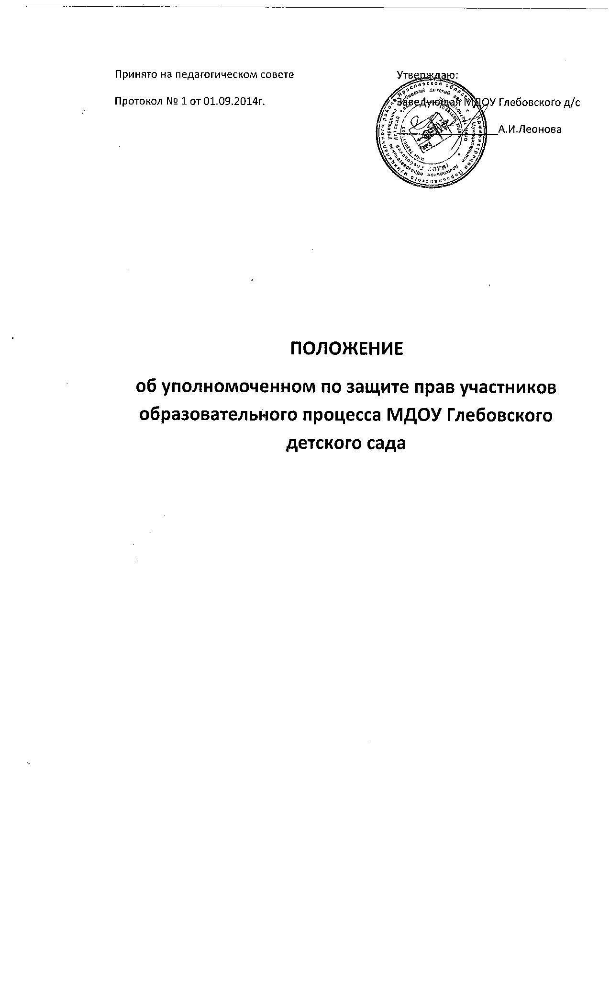I. Общие положения

1.1. Настоящее Положение об Уполномоченном по защите прав участников образовательного процесса в муниципальном дошкольном образовательном учреждении Глебовский детский сад (далее — Положение) разработано в соответствии с Конвенцией ООН по правам ребенка и Федеральным законом от 24 июля 1998 г. № 124-ФЗ «Об основных гарантиях прав ребенка в Российской Федерации», Федеральным законом Российской Федерации от 29 декабря 2012г. № 273-ФЗ «Об образовании в Российской Федерации», в целях введения Уполномоченного по защите прав участников образовательного процесса в муниципальном дошкольном образовательном учреждении Глебовский детский сад (далее — Учреждение).

1.2. Уполномоченный по защите прав участников образовательного процесса в образовательном учреждении (далее — Уполномоченный) назначается приказом руководителя Учреждения в целях усиления гарантий защиты прав, свобод и законных интересов (далее - прав) участников образовательного процесса в Учреждении, а также восстановления их нарушенных прав.

1.3. Деятельность Уполномоченного осуществляется на общественных началах.

II. Основные цели и задачи Уполномоченного

2.1. Основными целями и задачами Уполномоченного являются:- содействие восстановлению нарушенных прав участников образовательного процесса; оказание помощи родителям (законным представителям) несовершеннолетних; регулирование взаимоотношений родителей с детьми в конфликтных ситуациях; обеспечение взаимодействия воспитанников, их родителей (законных представителей), семей, педагогических работников и других участников образовательного процесса по вопросам защиты их прав; содействие правовому просвещению участников образовательного процесса.

2.2. В своей деятельности Уполномоченный руководствуется Конвенцией ООН о правах ребенка, Конституцией Российской Федерации, законодательством Российской Федерации и международными договорами Российской Федерации, защищающими права и интересы ребенка, Уставом образовательного учреждения и настоящим Положением.

III. Права и обязанности Уполномоченного

3.1. Уполномоченный действует в пределах компетенции, установленной настоящим Положением, и в рамках образовательного процесса. Он не принимает управленческих решений, отнесенных к образовательному процессу и компетенции должностных лиц образовательного учреждения.

3.2. Для реализации задач Уполномоченный имеет право:
- посещать занятия,
- посещать родительские собрания,
- заседания совета педагогов или иных органов самоуправления образовательного учреждения,

- совещания, проводимые руководителем Учреждения;
- получать пояснения по спорным вопросам от всех участников образовательного процесса;
- проводить самостоятельно или совместно с органами самоуправления образовательного учреждения, администрацией образовательного учреждения проверку фактов нарушения прав участников образовательного процесса;
- заниматься решением проблем по собственной инициативе при выявлении фактов грубых нарушений прав участников образовательного процесса;
- пользоваться помощью участников образовательного процесса при решении вопросов, относящихся к его компетенции;
- вносить рекомендации (письменные и устные) администрации, совету педагогов, органу самоуправления образовательного учреждения, предлагать меры для разрешения конфликта;
- представлять свое мнение, оценки и предложения, как общего характера, так и по конкретным вопросам по результатам изучения и обобщения информации о нарушении прав участников образовательного процесса совету педагогов или иным органам самоуправления образовательного учреждения и администрации образовательного учреждения.

3.3. Уполномоченный обязан:
- содействовать разрешению конфликта путем конфиденциальных переговоров;
- по окончании учебного года предоставлять отчет о своей деятельности с выводами и рекомендациями.

3.4. Уполномоченный не вправе разглашать ставшие ему известными конфиденциальные сведения о частной жизни других лиц без их письменного согласия.

IV. Процедура рассмотрения Уполномоченным обращений участников образовательного процесса

4.1. Уполномоченный рассматривает обращения участников образовательного процесса (воспитанников, педагогических работников, родителей (законных представителей) несовершеннолетних), касающиеся нарушения их прав, связанных с осуществлением образовательного процесса.

4.2. Обращение подается Уполномоченному в срок не позднее трех месяцев со дня нарушения права заявителя или с того дня, когда заявителю стало известно об их нарушениях. Обращение может подаваться как в письменной, так и в устной форме. Письменное обращение должно содержать Ф.И.О, адрес заявителя, изложение существа вопроса.

4.3. Получив обращение, Уполномоченный:
- в срок не позднее десяти рабочих дней со дня получения обращения принимает ее к рассмотрению;
- разъяснить заявителю о других мерах, которые могут быть предприняты для защиты прав заявителя;
- обращается к администрации Учреждения с ходатайством о проведении проверки по фактам выявленных нарушений;
- в случае необходимости обращается за разъяснениями к Уполномоченному по правам человека в Ярославской области;
- в случае необходимости передает обращение органу или должностному лицу, к компетенции, которых относится разрешение обращения по существу.

4.4. Уполномоченный вправе отказать в принятии обращения к рассмотрению, мотивированно обосновав свой отказ.

4.5. О принятом решении Уполномоченный в семидневный срок уведомляет заявителя.

4.6. Уполномоченный взаимодействует:
- с государственными и муниципальными органами управления образованием;
- Уполномоченным по правам человека в муниципальном районе и Ярославской области;
- комиссией по делам несовершеннолетних и защите их прав;
- отделами по делам несовершеннолетних органов внутренних дел;
- органами опеки и попечительства.

V. Обеспечение деятельности Уполномоченного

5.1. Для эффективной работы Уполномоченного администрация Учреждения оказывает ему всемерное содействие в предоставлении на период личного приема отдельного помещения, в выдаче запрашиваемых документов и иных сведений, необходимых для осуществления деятельности в пределах его компетенции.

5.2. Администрация Учреждения не вправе вмешиваться и препятствовать деятельности Уполномоченного с целью повлиять на его решение в интересах отдельного лица.

5.3. Для обеспечения деятельности Уполномоченного администрация Учреждения вправе в установленном порядке предусмотреть возможность использования внебюджетных источников образовательного учреждения.

VI. Порядок избрания Уполномоченного по защите прав участников образовательного процесса

6.1. Уполномоченным может быть педагогический работник Учреждения: воспитатель, педагог-психолог, а также родитель (законный представитель) несовершеннолетнего, как участник образовательного процесса.

6.2. Участник образовательного процесса, занимающий в образовательном учреждении административную должность, не может быть избран Уполномоченным.

6.3. Порядок избрания Уполномоченного.

6.3.1. Подготовка и проведение выборов Уполномоченного:
- выборы осуществляются, открыто и гласно на общем собрании трудового коллектива;
- помещается информация на профсоюзном стенде о кандидатах на должность Уполномоченного за 7-10 дней до общего собрания;
- всем кандидатам на должность Уполномоченного предоставляются равные права на ведение предвыборной агитации;
- запрещается некорректная агитация, оскорбляющая или унижающая честь и достоинство кандидата;
- предвыборная агитация заканчивается за 2-3 дня до выборов.

6.3.2. Процедура выборов:
- выборы проводятся один раз в четыре года в сентябре месяце;
- в выборах участвуют работники образовательного учреждения, родители (законные представители) воспитанников,
- участники общего собрания избирают Уполномоченного большинством голосов (не менее 2/3 от общего числа участников общего собрания) открытым или прямым тайным голосованием. Форма голосования определяется руководителем Учреждения по согласованию с профсоюзным комитетом;
- избранным считается кандидат, набравший большее количество голосов;
- итоги оформляются протоколом.

6.4. Досрочное прекращение деятельности Уполномоченного допускается в случае:
- прекращение действия трудового договора, заключенного с педагогическим работником учреждения;
- подачи личного заявления о сложении полномочий;
- неисполнения или ненадлежащего исполнения своих обязанностей;
- неспособности по состоянию здоровья или по иным причинам исполнять свои обязанности;

